Milé děti,
v tomto týdnu jsme si měli povídat o Podzimu v lese. Bohužel se ještě nemůžeme vidět spolu všichni ve školce, ale třeba se uvidíme někde na procházce v přírodě, kde si můžeme alespoň na dálku zamávat.
Moc nás to mrzí, ale aby nám ten čas rychleji utekl a abychom všechno nezapomněli, můžeme si chvíle zpříjemnit nějakým pracovním listem nebo nápadem na tvoření.
Myslíme na Vás, Vaše paní učitelky.

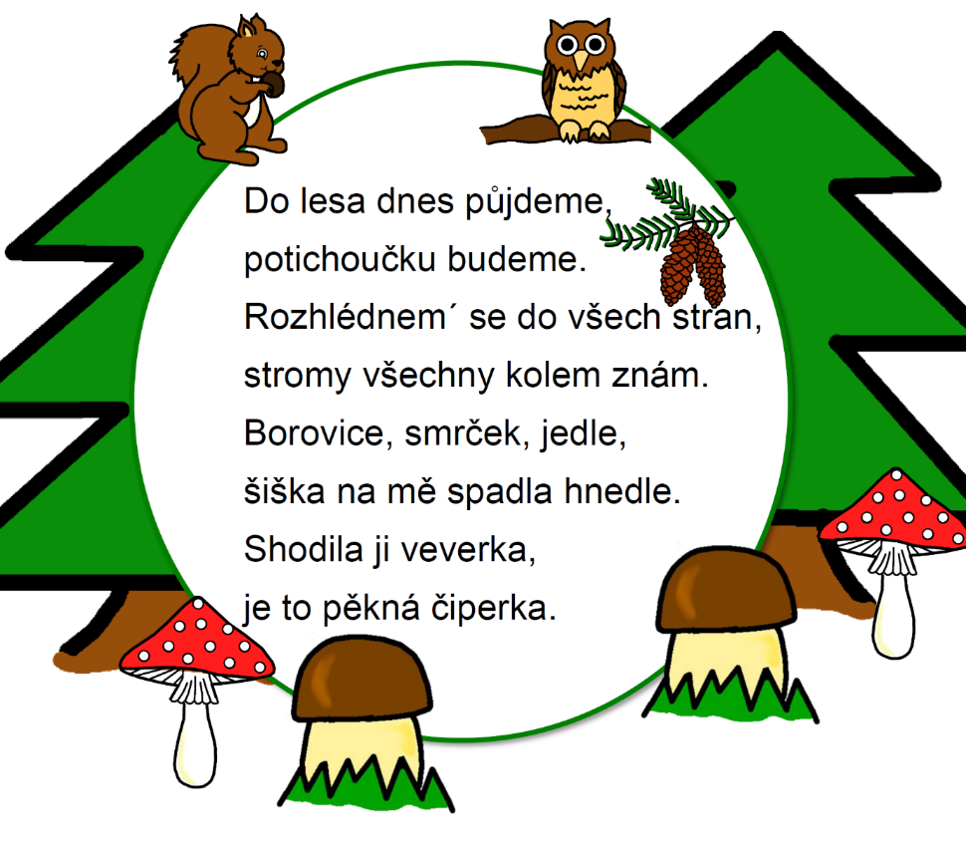

Informace pro rodiče – děti mají aktivity bavit. V žádném případě nechceme, aby děti byly množstvím aktivit a námětů limitovány, že je musí všechny splnit. Můžete vybrat jen některé. Jestli chcete, můžete fotky dětí při práci vyfotit a poslat na školkový mail (skolkanivnice@seznam.cz). Nebo můžete poslat fotku dětí z procházky lesem. Dáme je potom na webové stránky, aby děti viděly i své kamarády. Jak se po tom všem setkáme spolu ve školce, můžete podepsané pracovní listy přinést, aby děti mohly za splnění dostat nálepku, razítko. A nalepíme je do našich úkolníčků-sešitů. Moc vám děkujeme za spolupráci. Kolektiv MŠ Nivnice
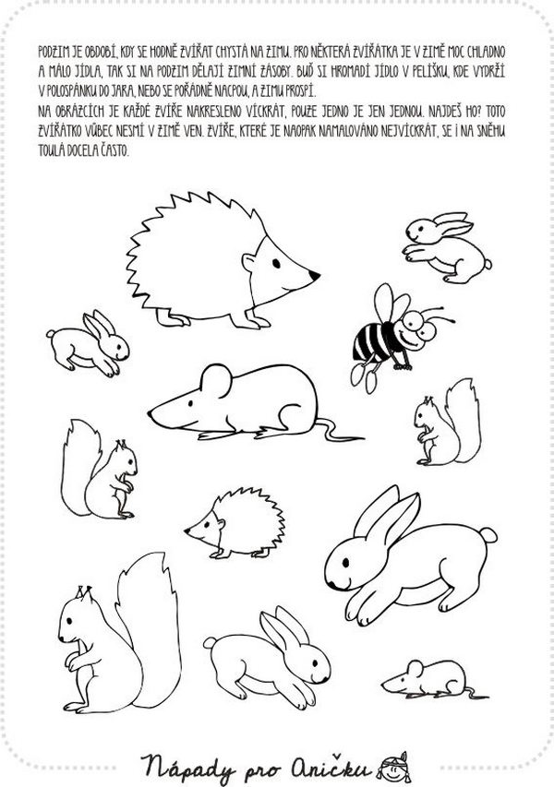

Následující obrázky ukazují charakteristické znaky podzimu, můžete si vyrobit podzimní pexeso, které jsme vyráběli i ve školce. Stačí obrázek vytisknout dvakrát, vykreslit krásně barevnými pastelkami a rozstříhat. Můžete si pexeso zahrát se sourozenci nebo s rodiči. Příjemnou zábavu!

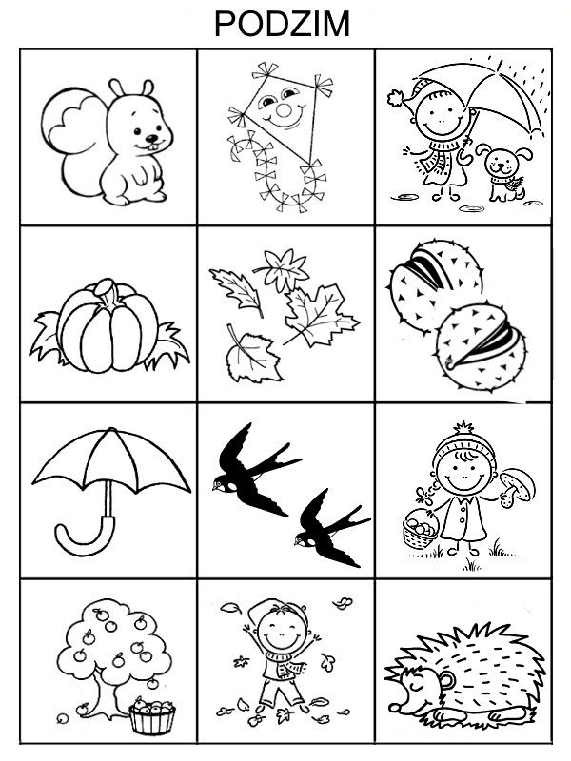
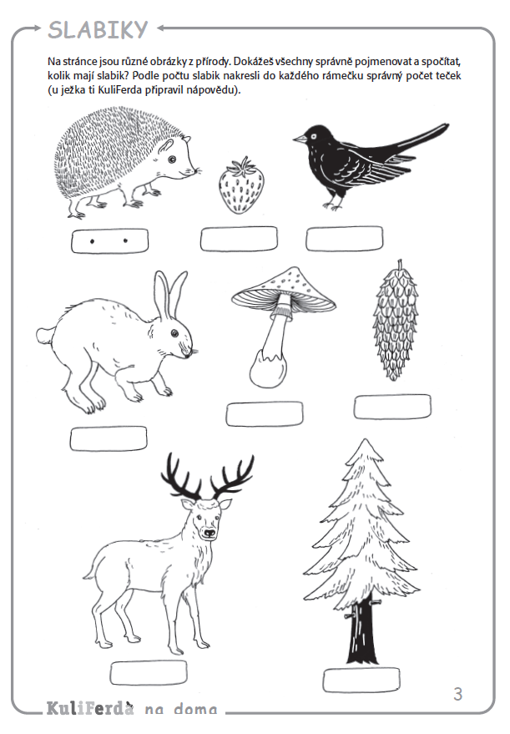

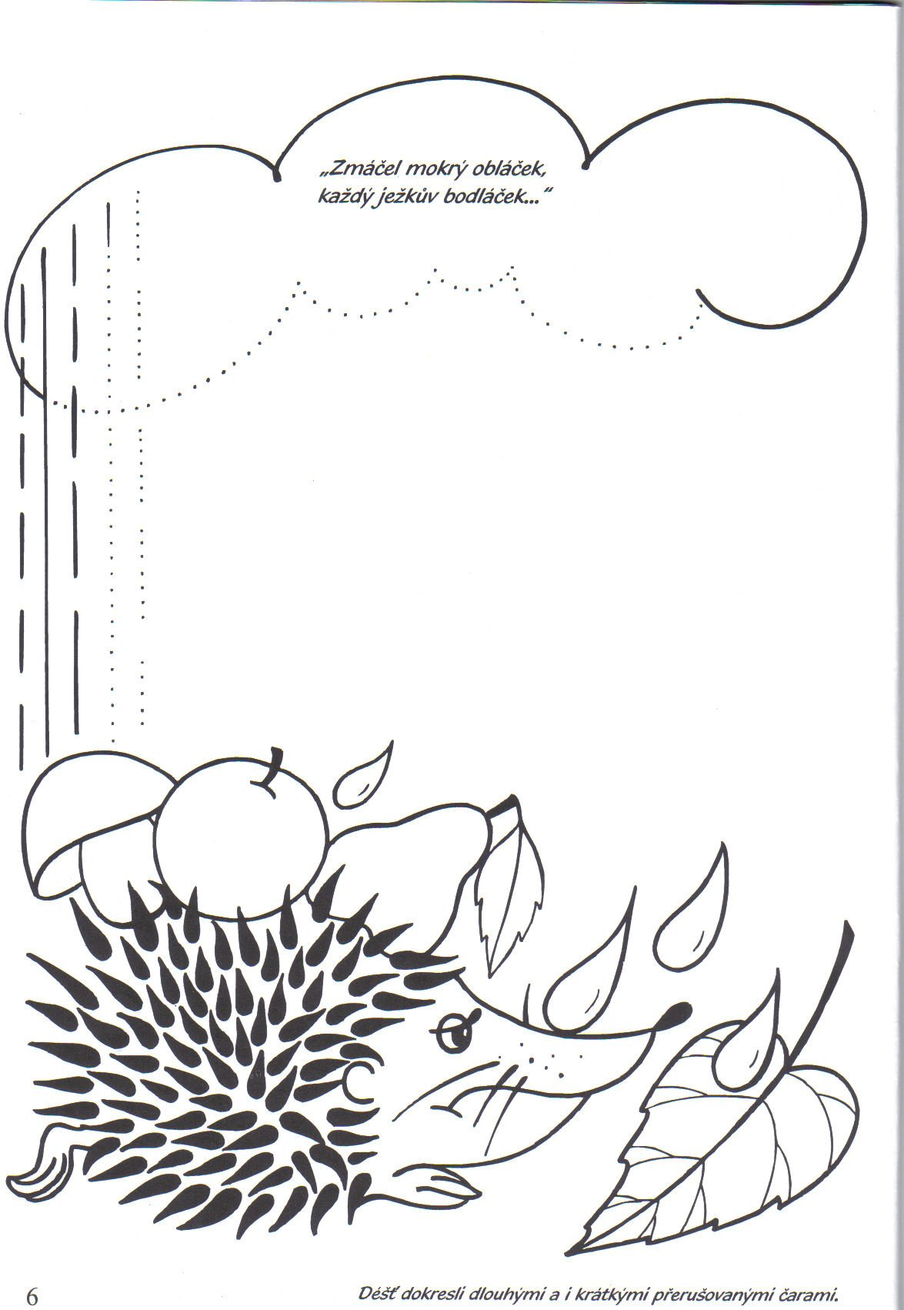
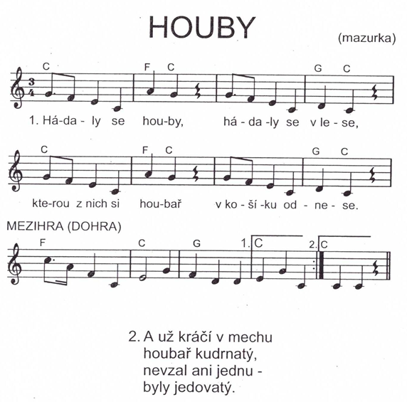

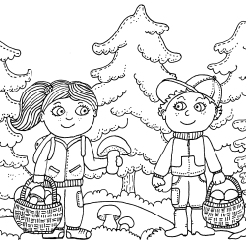
Tuto písničku můžete využít i na malé cvičeníčko:
- Při slovech „stojí, stojí bedla, ráda by si sedla“ – můžou děti zkusit stát na jedné noze s rukama spojenýma nad hlavou
- Při slovech „a vzala si pletení, noha už jí dřevění“ – děti sedí na zemi, nohama dělají tzv. „nůžky“ (kmitání nohou)

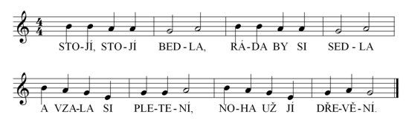
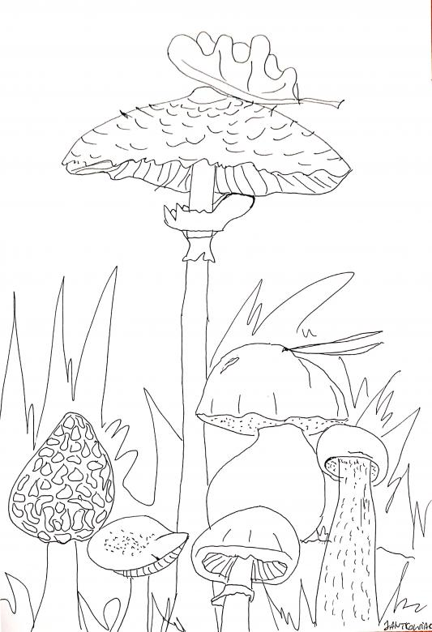
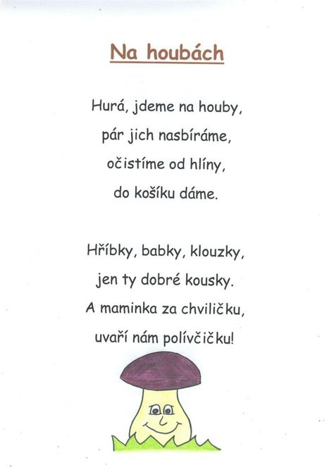
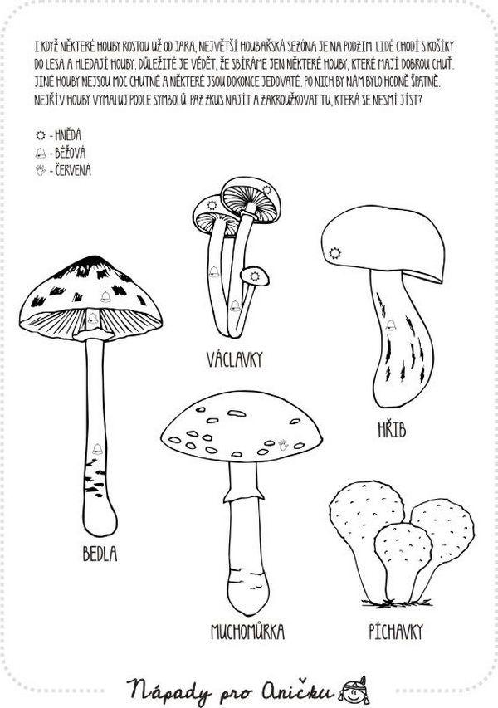

Můžete si vytvořit houby doma, buď z ruliček od toaletního papíru nebo stočením papíru. Fantazii se meze nekladou

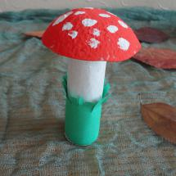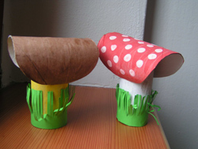

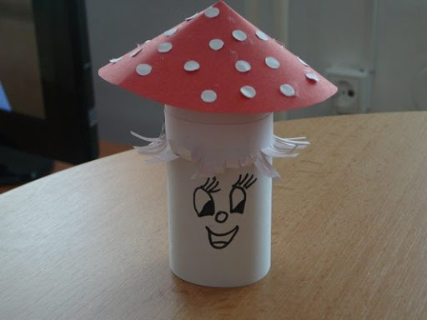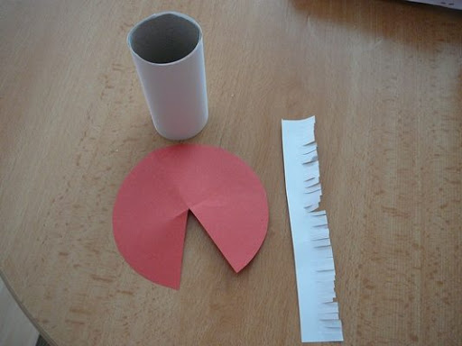

Nebo si zkuste vyrobit ježka na následující stránce. Můžete ho vybarvit nebo vymalovat, potiskat, nalepit na něj listy, jehličí atd.

